**BỘ GIÁO DỤC VÀ ĐÀO TẠO**

**TRƯỜNG ĐẠI HỌC ĐẠI NAM**

**BÀI TẬP LỚN**

**TÊN HỌC PHẦN: LẬP TRÌNH HƯỚNG ĐỐI TƯỢNG JAVA**

**ĐỀ TÀI: QUẢN LÝ DANH SÁCH PHIẾU NHẬP VẬT TƯ**

**Giáo viên hướng dẫn: Trịnh Thị Xuân**

**Sinh viên thực hiện:**

|  |  |  |  |
| --- | --- | --- | --- |
| **Stt** | **Mã sv** | **Họ và tên** | **Lớp** |
| 1 |  | Nguyễn Trung Thành | CNTT 16-06 |
| 2 |  | Hoàng Phương Huế | CNTT 16-06 |
| 3 | 1671020324 | Nguyễn Đình Tráng | CNTT 16-06 |
| 4 |  | Đỗ Bảo Long | CNTT 16-06 |

**Hà Nội, năm 2023**

**BỘ GIÁO DỤC VÀ ĐÀO TẠO**

**TRƯỜNG ĐẠI HỌC ĐẠI NAM**

**BÀI TẬP LỚN**

**TÊN HỌC PHẦN: LẬP TRÌNH HƯỚNG ĐỐI TƯỢNG JAVA**

**ĐỀ TÀI: QUẢN LÝ DANH SÁCH PHIẾU NHẬP VẬT TƯ**

|  |  |  |  |  |  |
| --- | --- | --- | --- | --- | --- |
| STT | Mã Sinh Viên | Họ và Tên | Ngày Sinh | Điểm | |
| Bằng Số | Bằng Chữ |
| 1 |  | Nguyễn Trung Thành |  |  |  |
| 2 |  | Hoàng Phương Huế |  |  |  |
| 3 | 1671020324 | Nguyễn Đình Tráng |  |  |  |
| 4 |  | Đỗ Bảo Long |  |  |  |

### 

### CÁN BỘ CHẤM THI

**Hà Nội, năm 2023**

**LỜI NÓI ĐẦU**

Sau quá trình học tập, rèn luyện kỹ năng, tư duy và cách xử lý các trường hợp trong môn lập trình hướng đối tượng Java, chúng em được cô giáo Trịnh Thị Xuân hướng dẫn rất tận tình. Nhóm chúng em đã ngồi bàn với nhau và cho ra một chương trình hướng đối tượng dựa trên ngôn ngữ lập trình Java. Đề tài của chúng em là Quản Lý Danh Sách Phiếu Nhập Vật Tư.

Nhóm chúng em cũng như toàn thể lớp CNTT 16-06 gửi lời cảm ơn chân thành nhất đến cô giáo Trịnh Thị Xuân, thầy cô khoa Công Nghệ Thông Tin của trường đã đồng hành cùng chúng em trong quãng thời gian qua.

**MỤC LỤC**

**BẢNG CÁC TỪ VIẾT TẮT**

**(Nếu có)**

|  |  |  |
| --- | --- | --- |
| **STT** | **TỪ VIẾT TẮT** | **VIẾT ĐẦY ĐỦ** |
| **1** | **CSDL** | **Cơ sở dữ liệu** |
| **2** |  |  |

# CHƯƠNG 1. CÁC ĐỐI TƯỢNG

## Các đối tượng cần quản lí

* 1. Phát biểu bài toán

Đề tài quản lý kho nhập vật tư , được xây dựng dựa trên ý tưởng quản lý nhập vật tư của một công ty ABC . Hiện nay quy trình quản lý khá còn thủ tông , nhân viên vẫn nhập bằng tay .

Để giải quyết vấn đề trên , giám đốc siêu thị yêu cầu một phần mềm quản lý kho

### Các đối tượng quản lý

### Nhân viên : name , contact ,code ,shift .

### Department (cơ quan): name,address,tankage,inventory .

### Item : code,name,unit,price ,supplier

### Quản lý : name , contact , code ,shift

### Nhà cung cấp :name,contact,listProduct

### Hóa đơn : code , date time , supplier , membership , listProduct

### Các chức năng xử lý gồm :

### -Thêm sản phẩm và lưu danh sách

### -Hiển thị sản phẩm

### -Xuất file

### -Thống kê (Tổng danh sách sản phẩm , nhân viên , sắp xếp danh sách hàng hóa)

### -Tìm kiếm sản phẩm

### -Cập nhật sản phẩm

### 

**HÓA ĐƠN Nhập Vật tư**

Số Hóa Đơn: 2023.09.0001 – Ngày lập: 01/09/2023

Chủ hộ: Nguyễn Thúy Long Số điện thoại: 0000011111

Căn hộ: 30-01 Email: zyx@gmail.com

Mã số thuế: 8888888888383883 Năm vào ở: 2018

|  |  |  |  |  |  |
| --- | --- | --- | --- | --- | --- |
| **TT** | **Mã dịch vụ** | **Tên Dịch vụ** | **Số lượng** | **Đơn giá** | **Thành Tiền** |
| 1 | XeMay | Xe máy tháng | 2 | 50.000 | **100.000** |
| 2 | Oto | Xe ô tô tháng tầng hầm | 1 | 1.100.000 | **1.100.000** |
|  | … | … | … | … | … |
| **Tổng**: | | | 3 |  | **1.200.000** |
| **Số tiền chiết khấu:** | | |  |  | 100.000 |
| **Số tiền phải nộp:** | | |  |  | **1.100.000** |

Bằng chữ: *Một triệu một trăm nghìn đồng*

|  |  |
| --- | --- |
| **Nhân Viên Thu Tiền**  Nguyễn Thị Hà  09877772368  Hant@gmail.com  Kế toán | **Khách Hàng**  (Ký) |

Nhà cung cấp(Supplier).

1. Tên: String.
2. Địa chỉ: String.
3. Contact: String.

Phương thức:

1. Container.
2. Getter, Setter.

Nhân viên(Employee).

Thuộc tính:

1. Tên: String.
2. Mã nhân viên: String.
3. Bộ phận công tác: Warehoure.

Phương thức:

1. Container.
2. Get,Setter.
   1. ***Quản lý hàng hoá***

Mặt hàng (Item).

Thuộc tính:

1. Tên: String.
2. Mã mặt hang: String.
3. Đơn vị: double
4. Số lượng: int.
5. Mô tả: String.
6. Đơn vị cung cấp: String.

Phương thức:

1. Container.
2. Getter, Setter.
3. getPrice(Tính giá).

Phiếu nhập vật tư (PurchaseOrder).

Thuộc tính:

1. Mã phiếu: String.
2. Ngày nhập (Date): String.
3. Nhà cung cấp: Supplier.
4. Nhân viên thực hiện: Employee.
5. Danh sách mặt hang: ArrayList<Item>.

Phương thức:

1. Container.
2. Getter, Setter.
3. getTotalPayment (Tính tổng giá trị build).

Danh sách phiếu nhập (PurchaseOrderList).

Thuộc tính:

1. Danh sách phiếu nhập: ArrayList<PurchaseOrder>.

Phương thức:

1. Thêm, Xoá phiếu nhập.
2. Tìm kiếm.
3. Tính tổng giá.

Kho hàng (Warehoure).

Thuộc tính:

1. Tên: String.
2. Địa chỉ: String.
3. Sức chứa: int.

Phương thức:

1. Container.
2. Getter, Setter.
3. **Sơ đồ các lớp**

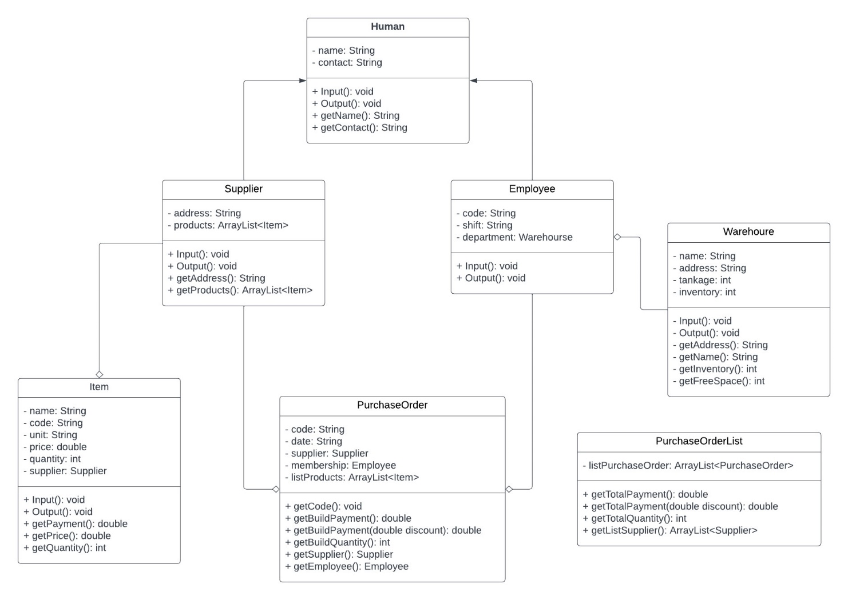

# CHƯƠNG 2: Các chức năng và thao tác

2.1

# Chương 3: Cài đặt chương trình

*Xây dựng lớp Human

Ý tưởng của nó là gì

Là lớp cơ sở ban đầu

Tại sao cần lớp đấy

Triển khai lớp đấy như nào ( Lường hoạt động , liên kết tới lớp khác , chức năng ra sao )

*Lớp Employee

*Lớp Supplier

# Chương 4 Kiểm thử chương trình

## Phân tích hướng đối tượng

-Xây dưg hệ thống gì ? Nhìn tổng quan? Mục đích hệ thống ? Nhiệm vụ cần hoàn thiện ? Phát triển bộ mô tả bài toán ? Hướng giải quyết bài toán ?

+Đặc trưng xây dựng ?

+Tìm ra giải quyết bài toán ?

-Các bước phân tích

3 bước :

Mô hình use case : xây dựng chức năng sản phẩm

Chức năng nhìn từ quan điểm người sử dụg

Kết quả biểu diễn đầy đủ chức năng hệ thống

Mô hình lớp : Nhằm biểu diễn các lớp , các thuộc tính và mối quan hệ giữa các lớp

Kết quả : Biểu đồ lớp biểu diễn đầy đủ các lớp

UseCase

Actor – tác nhân

Biểu diễn đối tượng tương tác với hệ thống

Là bên ngoài hệ thống

Use case – trường hợp sử dụng :

Là tập hợp các hành động thi hành đạt được kết quả

Được khởi tạo bởi actor chức năng nào đó của hệ thống

Là những luồng sự kiện hoàn tất và đầy ý nghĩa

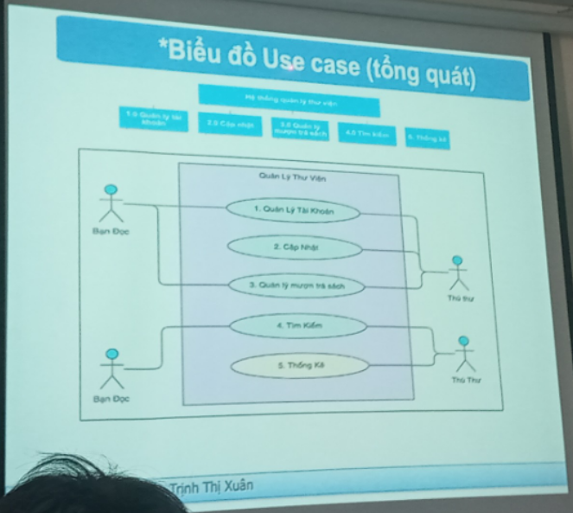

## Thiết kế hướng đối tượng

Xây dựng biểu đồ tuần tự

Biểu đồ trình tự gắn liền usecase diễn đạt thứ tự thực hiện

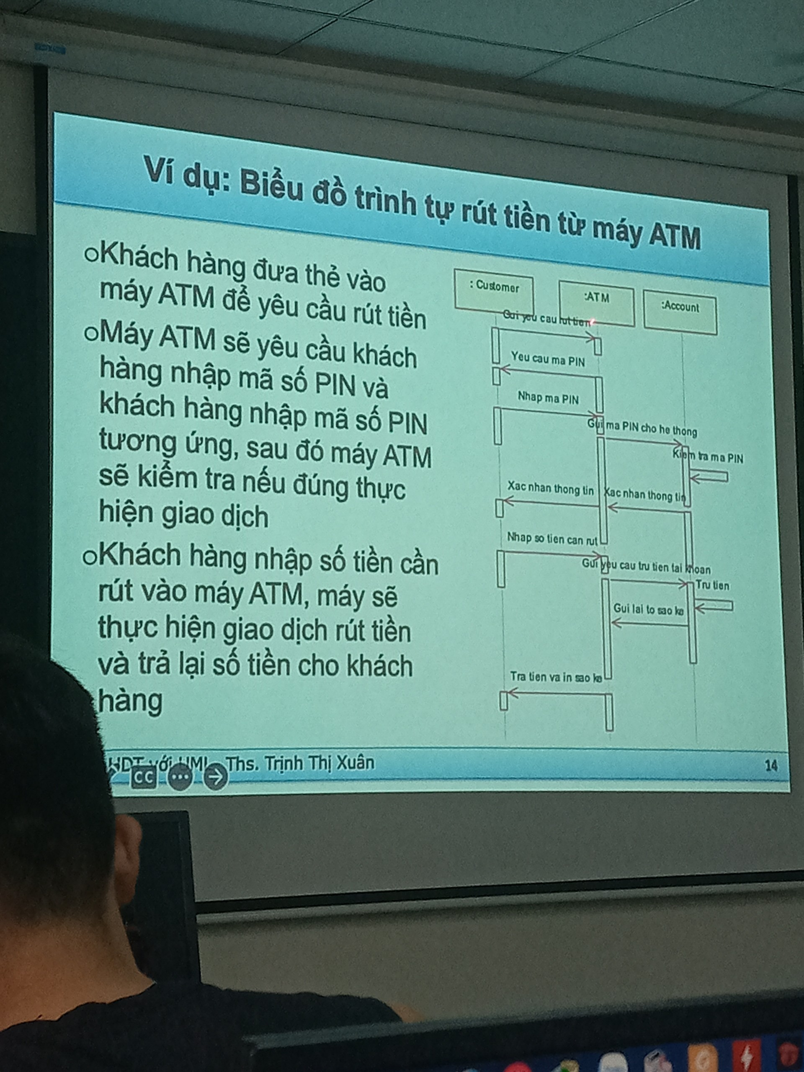

Phát Biểu bài toán , phân tích hướng đối tượng ( sơ đồ phân cấp chức năng , biểu đồ US

lớp tổng quát ,US chi tiết , biểu đồ lớp ,) Biểu đồ trình tự